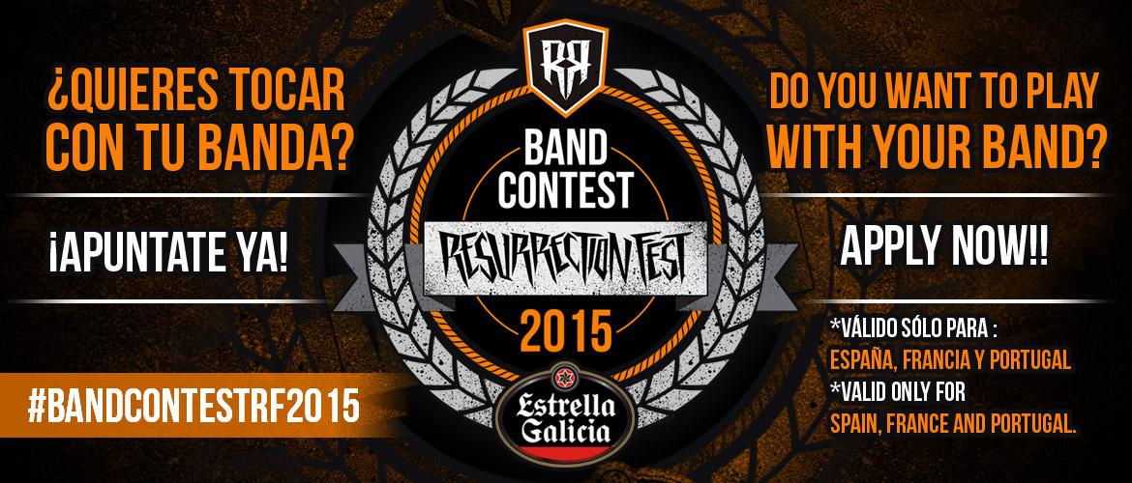

RESURRECTION FEST BAND CONTEST ESTRELLA GALICIA 2015

¡Ya está aquí el BAND CONTEST del RESURRECTION FEST 2015!

Tal y como venimos haciendo desde hace tres ediciones, nos gustaría dar la oportunidad a TU BANDA para que sea parte del cartel de la edición de este año. Una vez más contamos con la colaboración de uno de nuestros patrocinadores ESTRELLA DE GALICIA, para poder realizar el BAND CONTEST y atentos porque este año hay novedades.

BASES
A continuación os dejamos las bases a seguir para poder participar en el BAND CONTEST RESURRECTION FEST 2015:
- Podrán participar en él todas las bandas que se encuentren en estilos comprendidos entre el metal, hardcore, rock y el punk en todas sus vertientes.
- Cada banda deberá ser capaz de tocar en directo un repertorio PROPIO de 25 minutos en el que las versiones y los playbacks no estarán permitidos. Orquestaciones, samples estarán permitidos siempre y cuando formen parte del show y NO SEAN EL SHOW.
- Quedará prohibido pedir votos a cambio de premios.
- Ninguna banda participante deberá haber tocado en el festival gracias a anteriores ediciones del Band Contest del Resurrection Fest.
- Se deberá proporcionar a través del formulario de la aplicación oficial del concurso los siguientes datos de vuestra banda:
  - Miembros de la banda.
  - Una breve biografía (a poder ser en español e inglés).
  - Bandcamp, YouTube, Spotify, Soundcloud o cualquier otro tipo de soporte donde poder escuchar a la banda.
  - Será necesario compartir el carte del Resurrection Fest en el facebook oficial de la banda.
- La fecha límite para la recepción de inscripciones será el 19 de abril.
- El bandcontest se limitará a bandas procedentes de España, Francia y Portugal.
- Las votaciones se realizarán vía Facebook y cada persona solamente podrá dar un voto por banda.

SEMIFINALES
De entre todas las bandas inscritas, se hará una votación popular abierta en Facebook para todas las bandas que cumplan los requisitos anteriores y quieran participar. Las 16 bandas con más votos serán las elegidas para pasar a la final. Podréis realizar vuestras votaciones desde el 19 de abril de mayo al 3 de mayo.
Esas 16 bandas deberán colocar en su portada y perfil de Facebook la imagen que la organización le envíe.
De esas 16 bandas solamente 6 pasarán a la final. El proceso de selección, una vez más, será mediante votación popular a través de Facebook.
Las bandas finalistas serán publicadas en nuestros medios (web, Facebook, Twitter) el 10 de mayo.

FINAL
Una de las novedades con respecto a otros años será que la final será una batalla de bandas que se realizará en la sala We Rock de Madrid el 16 de mayo, lugar en el que las 6 bandas darán un concierto y, en esta ocasión, será un jurado formado por músicos profesionales los que seleccionen a las 3 bandas que actuarán en los diferentes escenarios de la X edición del Resurrection Fest.

PREMIOS
La banda ganadora actuará en el MAIN STAGE del RESURRECTION FEST 2015.
Los segundos y terceros actuarán en los escenarios RITUAL STAGE Y CHAOS STAGE

NOTA: El RESURRECTION FEST se reserva el derecho de modificar las bases aquí presentes una vez dé comienzo el concurso.

¡Desde la organización os deseamos mucha suerte a todos!

APLICACIÓN: https://apps.facebook.com/rf_bandcontest/

The BAND CONTEST of RESURRECTION FEST 2015 is here!

As we have been doing during the last three festival editions, we would like to give the chance to YOUR BAND to join the line-up of this year. One more time we have the help of one of our sponsors, ESTRELLA GALICIA.

TERMS AND CONDITIONS

The following are the terms and conditions you need to follow in order to apply for the BAND CONTEST RESURRECTION FEST 2015:
- Only the bands with styles among metal, hardcore, rock and punk, and all their subgenres, will be able to participate.
- Every band must be able to play live during 25 minutes of OWN SONGS where covers and lip-sync will not be allowed. Backtracks and samples will be allowed as long as they are part of the show and THEY ARE NOT THE SHOW.
- It is forbidden to ask for votes in exchange for gifts.
- No band which has already played at Resurrection Fest is allowed to participate.
- It's mandatory to provide through the form of the contest's official application the following information of your band:
  - Band's members.
  - A short biography (better in both Spanish and English).
  - Links to Bandcamp, YouTube, Spotify, Soundcloud or any other resource where to listen to your music.
  - The band will need to share the current poster of the Resurrection Fest in the official Facebook page of the band .
- The deadline for applications of bands will be 19th of April.
- This bandcontest is limited to bands of Spain, France and Portugal.
- The voting will be done on Facebook and each person can only vote once per band.

SEMIFINALS
Among all the registered bands, there will be an open poll on Facebook for all the bands that fulfill the requirements above and want to participate. The 16 most voted bands will pass to the final round. You will able to vote from the 19th of April until the 3rd of May.
Those 16 bands shall set as profile picture and cover picture on Facebook the images that will be provided by the festival organization.
Among these 16 bands, only 6 will pass to the final. Once again, the selection will be by popular vote on Facebook.
The winners will be announced in our social networks and web on the 10th of May.

FINAL
One of the new things for this year is that the final will be a battle of bands at the We Rock venue (Madrid) on the 16th of May, where these 6 bands will play and in this occasion, a jury formed by professional musicians will chose the 3 bands that will play at Resurrection Fest 2015.

PRIZES
The winners will play at RESURRECTION FEST'S MAIN STAGE (see below).
The second and third bands will play at the RITUAL STAGE and CHAOS STAGE.

NOTE: RESURRECTION FEST reserves the right to modify these terms above once the contest has begun.

APPLICATION: https://apps.facebook.com/rf_bandcontest/

